Démarche préconisée par I GouBier
De l’imprégnation à la conceptualisation
Compétences fondamentales BOEN 2020
Lire : comprendre un texte littéraire et se l’approprier.
Parler : participer à des échanges dans des situations diverses
Comprendre le fonctionnement de la langue : identifier les constituants d’une phrase simple, se repérer dans la phrase complexe.
Ecrire : rédiger des écrits variés.
Attendu de fin de cycle en étude de la langue
Être capable de repérer les principaux constituants d’une phrase simple et complexe : Attendus de fin d’année en étude de la langue
CM1 : Identifier les constituants d'une phrase simple : le sujet, le verbe, les compléments d'objet, sans les distinguer, et les compléments circonstanciels, sans les distinguer.
CM2 : Identifier les CC de temps, lieu et cause.
Objectifs spécifiques de séquence
Identifier les constituants d'une phrase simple : les compléments d'objet, sans les distinguer, et les compléments circonstanciels, sans les distinguer.
Identifier les CC de temps, lieu (et cause CM2).
Prérequis de cycle 2
Identifier le sujet et le verbe.

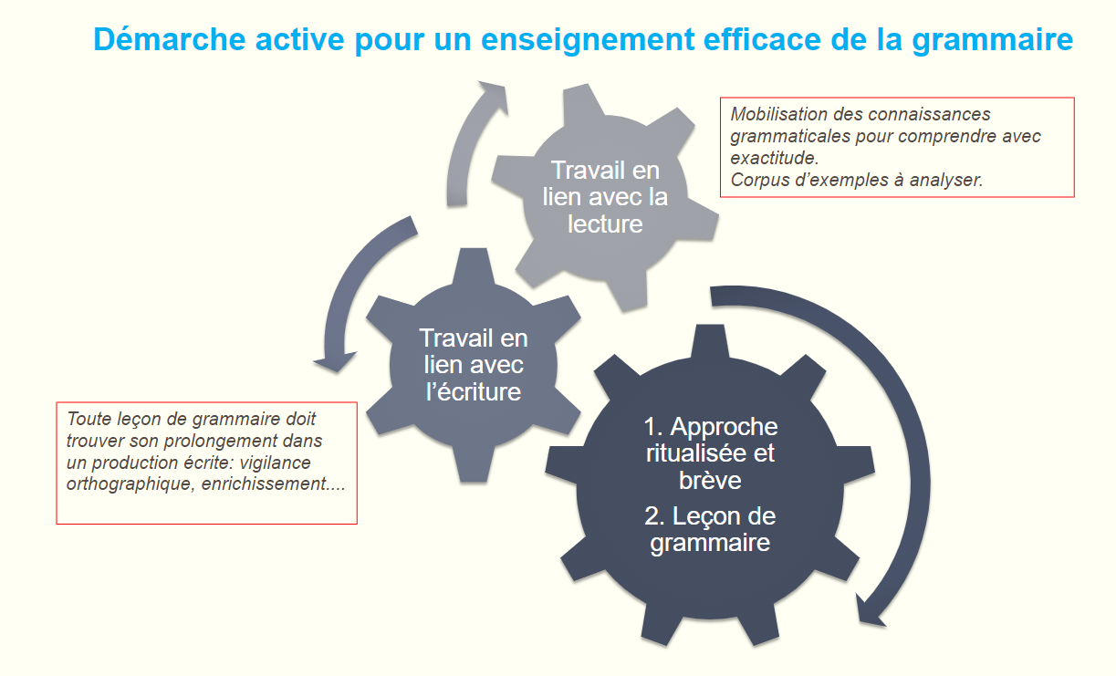
- Contextualisation
- Décontextualisation
- Recontextualisation

Supports proposés
Contextualisation : analyse de documents en lien avec la leçon de grammaire
Lecture :

Décontextualisation :
  - Jeux à l’oral et à l’écrit :
  - Rituels :
Prolongement en écriture
Recontextualisation :
Production d’écrits :
Lecture compréhension :

1°) Contextualisation : analyse de documents en lien avec la leçon de grammaire
- Les élèves et l’enseignant collectent les mots ou groupes de mots en fonction des rencontres en lecture et/ou en écriture (corpus). Les collections se réalisent sur un temps long. Elles se constituent au fur et à mesure (sur des affiches, en classe).

2°) Décontextualisation
La leçon de grammaire

- L’enseignant trie devant les élèves dans les propositions collectées les exemples pertinents en justifiant les critères. Les élèves classent ce qui se ressemble.
Accepter toutes les propositions plausibles des élèves.

L’enseignant veillera à ne garder que les phrases simples et présentant des régularités.

Difficultés :

Après avoir identifié le sujet et le verbe, les élèves classent ces phrases en observant le complément, ils identifient des critères de classement :

Dit où l’action se passe.
Dit quand l’action se passe.

Dit sur quoi se fait l’action.

- Les élèves observent des analogies et manipulent les éléments. Avec l’enseignant, ils réfléchissent et définissent des catégorisations d’un point de vue grammatical, à partir de ces exemples Ce qui permet de créer des prototypes référents (exemples) sur les régularités de la langue écrite.

Les élèves manipulent les compléments : Suppression :
-
Si j’enlève le complément, je ne comprends plus sur quoi se fait l’action.

Je peux enlever le complément de la phrase et je comprends le sens.

Déplacement :
Si je déplace le complément, ça donne une phrase drôle mais qui ne se dit pas en français.

Je peux déplacer le complément sans changer le sens de la phrase.

- Les élèves et l’enseignant nomment les catégories à partir des exemples prototypiques. Ils élaborent des synthèses provisoires.
→ Certains compléments sont déplaçables et supprimables
→ Ces compléments précisent où et quand se passe l’action
→ D’autres compléments ne sont pas déplaçables ni supprimables.

- Les élèves réinvestissent dans des exercices d’entrainement= rituels
→ Reconnaissance des différents compléments en fonction des critères : déplaçables et supprimables.
→ Trouver les questions associées au temps et au lieu.
→ Compléter une phrase avec des compléments choisis dans une liste. Dire s’ils donnent des précisions sur le temps, le lieu…

→Ajouter un complément dans une phrase. Indiquer s’il précise le temps ou le lieu.

→Ajouter deux compléments : un qui précise le temps, un qui précise le lieu.

→Souligner les compléments dans des textes et indiquer s’ils précisent le temps ou le lieu.

.Jeux :

. Rituels :

- Ils systématisent et mémorisent les connaissances linguistiques.
Les compléments qu’on peut supprimer et déplacer, qui indiquent où et quand se passe l’action s’appellent des compléments circonstanciels :
  - Complément circonstanciel de lieu (où)
  - Complément circonstanciel de temps (quand)
Les compléments circonstanciels expriment des circonstances. Les circonstances précisent l’action ou l’événement.

Prototypes :

3°) Recontextualisation

Les élèves transfèrent les connaissances acquises en production écrite, en compréhension de texte, en dictées.

- Prolongement en lecture : Identification des éléments linguistiques qui précisent la compréhension en lecture.

- Prolongement en écriture: Enrichissement de phrases minimales qui précisent le sens général en production écrite.

Pour aller plus loin → CM1, CM2, 6ème

Enrichissement des fonctions des Compléments Circonstanciels :
→ CC Lieu, CC Temps, CC Cause

Compléments d’objet indirect : Il va à Paris
Natures des différents Compléments Circonstanciels :
Groupes Nominaux, Groupes Nominaux prépositionnels, pronoms…

Compléments d’objet : COD et COI
- Reconnaissance
- Natures
- Pronominalisation des COD et COI

